

Spécifications des exigences fonctionnelles

Projet Cantine Aston

Table des matières

I. Introduction 6

II. Contexte et exigences fonctionnelles 6

III. Pré-Analyse 7

1. Architecture globale 7

2. Lots 7

IV. Description des acteurs 9

V. Cas d’utilisation 10

1. Cas d’utilisation « Administration Cantine » 10

A. Objectif 10

B. Description 11

3. Cas d’utilisation Utilisateurs 12

A. Objectif 12

B. Description 13

VI. Exigences non fonctionnelles 14

VII. Diagramme de séquences 15

1. Diagramme de séquences « Ajout d'article au panier » 15

A. Objectif 15

B. Description du cas d’utilisation nominal 15

C. Les scénarios alternatifs 15

D. Les exigences associées au scénario principal et à ces versions alternatives 15

4. Diagramme de séquences « Validation d'une commande » 16

A. Objectif 16

B. Description du cas d’utilisation nominal 16

C. Les scénarios alternatifs 16

D. Les exigences associées au scénario principal et à ces versions alternatives 16

5. Diagramme de séquences « Traitement ou annulation d'une commande » 17

A. Objectif 17

B. Description du cas d’utilisation nominal 17

C. Les scénarios alternatifs 17

D. Les exigences associées au scénario principal et à ces versions alternatives 17

6. Diagramme de séquences « Gestion d'un plat de la semaine » 18

A. Objectif 18

B. Description du cas d’utilisation nominal 18

C. Les scénarios alternatifs 18

D. Les exigences associées au scénario principal et à ces versions alternatives 18

7. Diagramme de séquences « Ajout d'un article » 19

A. Objectif 19

B. Description du cas d’utilisation nominal 19

C. Les scénarios alternatifs 19

D. Les exigences associées au scénario principal et à ces versions alternatives 19

8. Diagramme de séquences « Modification d'un article » 20

A. Objectif 20

B. Description du cas d’utilisation nominal 20

C. Les scénarios alternatifs 20

D. Les exigences associées au scénario principal et à ces versions alternatives 20

9. Diagramme de séquences « Suppression d'un article » 21

A. Objectif 21

B. Description du cas d’utilisation nominal 21

C. Les scénarios alternatifs 21

D. Les exigences associées au scénario principal et à ces versions alternatives 21

10. Diagramme de séquences « Recherche d'un utilisateur » 22

A. Objectif 22

B. Description du cas d’utilisation nominal 22

C. Les scénarios alternatifs 22

D. Les exigences associées au scénario principal et à ces versions alternatives 22

11. Diagramme de séquences « Créditer ou Solder un compte utilisateur » 23

A. Objectif 23

B. Description du cas d’utilisation nominal 23

C. Les scénarios alternatifs 23

D. Les exigences associées au scénario principal et à ces versions alternatives 23

12. Diagramme de séquences « Mise à jour de la configuration » 24

A. Objectif 24

B. Description du cas d’utilisation nominal 24

C. Les scénarios alternatifs 24

D. Les exigences associées au scénario principal et à ces versions alternatives 24

13. Diagramme de séquences « Connexion Utilisateur » 25

A. Objectif 25

B. Description du cas d’utilisation nominal 25

C. Les scénarios alternatifs 25

D. Les exigences associées au scénario principal et à ces versions alternatives 25

14. Diagramme de séquences « Création du compte » 26

A. Objectif 26

B. Description du cas d’utilisation nominal 26

C. Les scénarios alternatifs 26

D. Les exigences associées au scénario principal et à ces versions alternatives 26

15. Diagramme de séquences « Modification des informations utilisateur » 27

A. Objectif 27

B. Description du cas d’utilisation nominal 27

C. Les scénarios alternatifs 27

D. Les exigences associées au scénario principal et à ces versions alternatives 27

16. Diagramme de séquences « Récupération du mot de passe » 28

A. Objectif 28

B. Description du cas d’utilisation nominal 28

C. Les scénarios alternatifs 28

D. Les exigences associées au scénario principal et à ces versions alternatives 28

17. Diagramme de séquences « Suppression du compte » 29

A. Objectif 29

B. Description du cas d’utilisation nominal 29

C. Les scénarios alternatifs 29

D. Les exigences associées au scénario principal et à ces versions alternatives 29

VIII. Maquette 30

1. Ecran « Plats de la semaine » - Version utilisateurs 30

A. Contraintes 30

B. Informations envoyées 30

C. Informations reçues 30

2. Ecran « Plats de la semaine » - Modal de sélection 31

A. Contraintes 31

B. Informations envoyées 31

C. Informations reçues 31

3. Ecran « Panier » - Version utilisateur non identifié 32

A. Contraintes 32

B. Informations envoyées 32

C. Informations reçues 32

4. Ecran « Panier » - Version utilisateur authentifié 33

A. Contraintes 33

B. Informations envoyées 33

C. Informations reçues 33

5. Ecran « Carte » - Version utilisateurs 34

A. Contraintes 34

B. Informations envoyées 34

C. Informations reçues 34

6. Ecran « Récap des Commandes » 35

A. Contraintes 35

B. Informations envoyées 35

C. Informations reçues 35

7. Ecran « Récap des Commandes » 36

A. Contraintes 36

B. Informations envoyées 36

C. Informations reçues 36

8. Ecran « Plats de la semaine » - Version cantinière 37

A. Contraintes 37

B. Informations envoyées 37

C. Informations reçues 37

9. Ecran « Carte » - Version cantinière 38

A. Contraintes 38

B. Informations envoyées 38

C. Informations reçues 38

10. Ecran « Carte » - Modification d’un article 39

A. Contraintes 39

B. Informations envoyées 39

C. Informations reçues 39

11. Ecran « Carte » - Version cantinière 40

A. Contraintes 40

B. Informations envoyées 40

C. Informations reçues 40

12. Ecran « Compte Utilisateur » 41

A. Contraintes 41

B. Informations envoyées 41

C. Informations reçues 41

13. Ecran « Compte Utilisateur » 42

A. Contraintes 42

B. Informations envoyées 42

C. Informations reçues 42

14. Ecran « Compte Utilisateur » 43

A. Contraintes 43

B. Informations envoyées 43

C. Informations reçues 43

15. Ecran « Compte Utilisateur » 44

A. Contraintes 44

B. Informations envoyées 44

C. Informations reçues 44

16. Ecran « Configuration » 45

A. Contraintes 45

B. Informations envoyées 45

C. Informations reçues 45

17. Ecran « Se Connecter » 46

A. Contraintes 46

B. Informations envoyées 46

C. Informations reçues 46

18. Ecran « Création de Compte » 47

A. Contraintes 47

B. Informations envoyées 47

C. Informations reçues 47

19. Ecran « Mon Compte » 48

A. Contraintes 48

B. Informations envoyées 48

C. Informations reçues 48

20. Ecran « Mon Compte » - Modification des informations utilisateurs 49

A. Contraintes 49

B. Informations envoyées 49

C. Informations reçues 49

21. Ecran « Re générer un mot de passe » 50

A. Contraintes 50

B. Informations envoyées 50

C. Informations reçues 50

22. Ecran « Mon Compte » 51

A. Contraintes 51

B. Informations envoyées 51

C. Informations reçues 51

# Introduction

La société Stone Education est un organisme de formation professionnel diplômant reconnu par l'état qui accueille de nombreux stagiaires.

Actuellement, l'entreprise prend les commandes de repas du midi de façon manuelle. Les étudiants doivent se déplacer le matin pour passer leur commande. Ou bien, venir directement à l’heure du midi pour récupérer un plat.

Afin de simplifier et améliorer ce système, l'entreprise souhaite se doter d'une application simple de gestion des commandes entièrement informatisée permettant de diminuer le temps d’attente pour chaque client.

# Contexte et exigences fonctionnelles

L’application permettra aux utilisateurs de passer commande de leur plat du jour, pour le jour même ou pour les autres jours de la semaine, à condition que ceux-ci aient créés leur espace personnel et crédités leurs cagnottes auprès de la cantinière.

L’application ne permettra pas le paiement en ligne, de quelque manière que ce soit : Carte bancaire, PayPal…

Toute personne pourra s’enregistrer dans le système à partir du moment où elle peut accéder à l’application. Ceci implique donc les stagiaires, les professeurs, des personnes de passages (membres de jury).

• Un utilisateur peut s’authentifier sur l’application puis :

Accéder à son compte client, où il peut modifier l’ensemble de ses informations (au minimum son adresse email et son mot de passe)

Commander son plat

Consulter ses commandes en cours.

Consulter sa cagnotte (qu’il aura rempli de manière manuelle auprès de la cantinière)

Si sa cagnotte est créditée, il pourra passer commande pour la journée courante

• Un utilisateur qui n’est pas authentifié peut consulter le menu de la semaine qui lui affiche pour chaque jour les plats qu’il peut commander

• Une fonction de réinitialisation du mot de passe doit-être proposée en entrant son adresse email sur la page de login. Un renvoi d’un mot de passe généré aléatoirement par mail sera effectué par le système.

• L’utilisateur se connecte à l'application via un ordinateur ou un mobile (desktop, laptop, smartphone) en utilisant son adresse email et son mot de passe. Une fois connecté si sa cagnotte est créditée alors il pourra passer commande. Le passage de la commande nécessite d’être connecté, mais pas le fait de consulter les plats. Donc, même si il n’est pas connecté, il peut choisir son plat, mais la validation de la commande ne pourra se faire que si l’utilisateur se connecte et si sa cagnotte n’est pas vide. Le cas échéant, un message l’informe de créer un compte et/ou d’aller créditer sa cagnotte auprès de la cantinière.

• Le système permet de commander ses plats le jour même et uniquement si la cagnotte est créditée. Les commandes doivent être réalisées avant 10h30.

•La cantinière est la personne qui gère la cantine, elle devra pouvoir :

Accéder à son compte utilisateur qui a des droits spécifiques.

Créer modifier les menus / plats disponibles pour les dates souhaitées

Consulter les commandes réalisées pour une journée donnée

Annuler une commande. Dans ce cas, la cagnotte sera re-crédité et un email sera envoyé à l’utilisateur qui a passé la commande.

Créditer / débiter un compte utilisateur. Pour rappel la cagnotte ne pourra se remplir que si l’utilisateur passe voir physiquement la cantinière pour y placer de l’argent. Elle sera débitée automatiquement lors de la commande. En cas de problème de commande, la cantinière doit pouvoir re-créditer la cagnotte.

• La cantinière doit avoir accès à un récapitulatif synthétique des commandes prises pour le jour même. En cliquant sur un jour donné, elle doit avoir le détail des plats commandés et l’identité des stagiaires ayant passé la commande.

• Le système doit être ergonomique et être utilisable sans manuel d'utilisation et sans formation préalable. Privilégier les aides contextuelles intégrées à l'application au besoin (pop in, roll over…).

# Pré-Analyse

## Architecture globale

L’architecture adoptée sera de type client-serveur.

## Lots

Le cahier des charges ne décrit pas de fonctionnalité complémentaire en dehors de la solution principale.

L'application sera livré sous la forme de 3 lots:

1/ Une application Web responsive permettant d'utiliser toutes les fonctionnalités de réservation de repas et de gestion des commandes par la cantinière

2/ Une Application mobile permettant aux clients de réserver leur repas

3/ Une Api Rest permettant de gérer l'ensemble des interactions avec la base de données

Cette livraison sera accompagnée de l'ensemble du code source de l'application sous forme d'archive .zip ainsi que d'un document de mise en place et d'installation de la solution, les fichiers d'installation des bases de données et du cahier des charges dispensé par le centre de formation.



# Description des acteurs

2 acteurs ont été identifibés :

* L’utilisateur : toute personne physique considérée comme étudiant ou salarié de la société Stone Education. Sont également considérés comme utilisateur, toute personne physique salariée d’une entreprise dans l’entourage direct de la cantine.
* La cantinière : la personne en contrat avec la société Stone Education pour la gestion de la cantine.

Au regard de notre application, ces deux acteurs possèdent comme caractéristique similaire le besoin de s’identifier afin de pouvoir utiliser l’application. Ils ont comme attributs similaires un nom, un prénom, une adresse email et un mot de passe.

Ces informations nous permettent de créer un héritage entre un Client et une Cantinière par une entité Utilisateur.

Le Client est un utilisateur qui dispose de la capacité de commander des plats, de modifier ses informations personnelles ou de supprimer son compte.

Tandis que la Cantinière bénéficie d’autres actions telles que modifier la configuration de commande ou modifier les articles disponibles, il n’est pas spécifié dans le cahier des charges que cet utilisateur a la possibilité de modifier ses informations personnelles, ni même de supprimer son compte.

A partir de ces informations, nous décidons de créer une entité Utilisateur qui nous permettra de gérer aussi bien des Clients que la Cantinière. La différenciation de ses types d’utilisateurs sera faite par un attribut “is_cooker”, de type booléen et de valeur true (!= 0) pour désigner une Cantinière, de valeur false (=0) pour un Client.

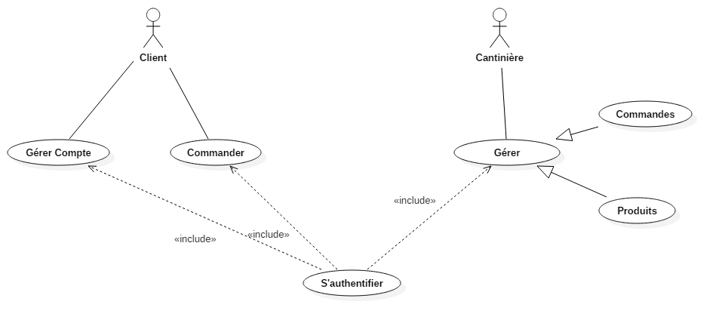

# Cas d’utilisation

## Cas d’utilisation « Administration Cantine »

### Objectif

Grace à cette application, la cantinière pourra :

* Gérer les mises à jour de sa carte
* Gérer la mise à jour des plats du jour pour une semaine complète
* Consulter, créditer ou débiter la cagnotte d’un utilisateur
* Consulter le récapitulatif des commandes pour une journée donnée
* Supprimer une commande
* Notifier qu’une commande a été retirée par l’utilisateur
* Modifier le nombre de commande maximum par jour ainsi que l’heure limite pour passer commande

### Description

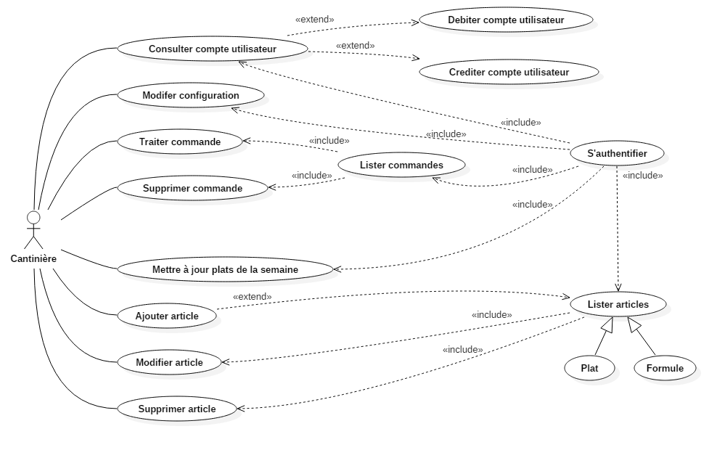

* S’authentifier : La cuisinière s’authentifie au niveau du système.

Toutes les actions suivantes sont conditionnées par l’authentification.

* Consulter compte utilisateur : La cuisinière peut consulter le compte d’un utilisateur. Elle pourra créditer ou solder la cagnotte de l’utilisateur.
* Modifier configuration : La cuisinière peut modifier la configuration des commandes. Elle peut mettre à jour le nombre limite de commande ainsi que l’heure limite pour passer commande.
* Lister commandes : La cuisinière peut consulter la liste des commandes en cours : elle peut traiter une commande (la déclarer livrée) ou bien supprimer une commande.
* Mettre à jour plats de la semaine : La cuisinière peut effectuer la mise à jour des plats de la semaine.
* Lister articles : La cuisinière a accès à la liste des articles. Elle peut ajouter, modifier et supprimer un article.

## Cas d’utilisation Utilisateurs

### Objectif

Grace à cette application, l’utilisateur pourra :

* Consulter la carte proposée par la cantine
* Consulter les plats du jour proposés
* Se créer un compte utilisateur
* Consulter son compte utilisateur
* Modifier son compte utilisateur
* Passer commande pour les plats du jour, pour le jour même ou pour le reste de la semaine
* Modifier sa/ ses commande(s)
* Supprimer une commande

### Description

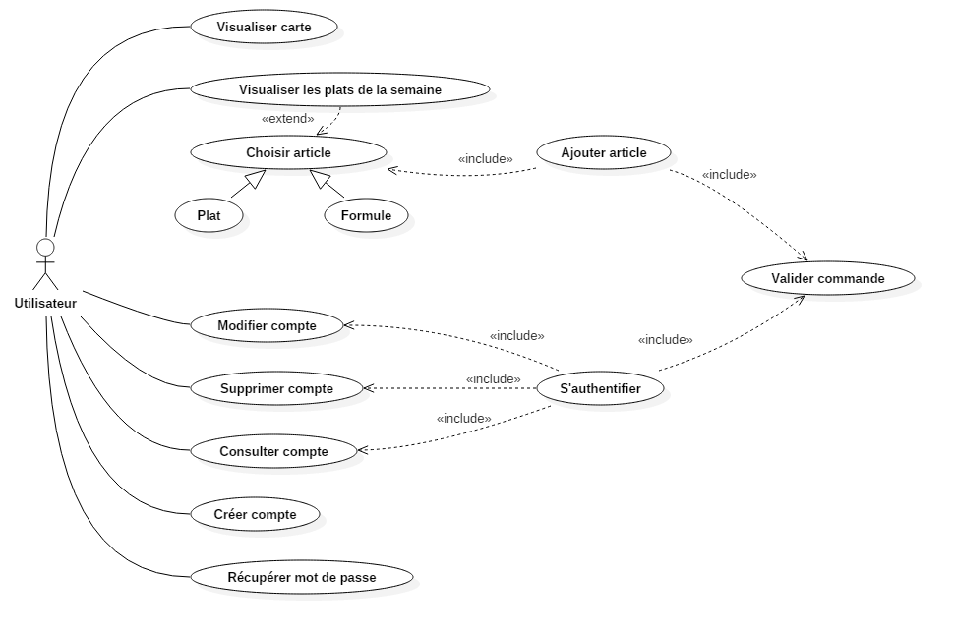

* Visualiser carte : L’utilisateur peut consulter la carte.
* Visualiser les plats de la semaine : L’utilisateur peut consulter les plats de la semaine.
* Créer compte : L’utilisateur peut se créer un compte personnel.
* S’authentifier : L’utilisateur s’authentifie au niveau du système.

Toutes les actions suivantes sont conditionnées par l’authentification.

* Valider commande : Après avoir choisi un article et l’avoir ajouté à son panier, l’utilisateur peut valider sa commande. Pour cela, il doit avoir créé un compte utilisateur.
* Consulter compte : L’utilisateur peut consulter son compte personnel.
* Modifier compte : L’utilisateur peut modifier son compte personnel.
* Supprimer compte : L’utilisateur peut supprimer son compte personnel.
* Récupérer mot de passe : L’utilisateur a la possibilité de récupérer un nouveau mot de passe en cas d’oubli.

# Exigences non fonctionnelles

Versions logicielles sur lesquelles le fonctionnement est garanti :

* Chrome : 51+
* Firefox : 47+
* Internet Explorer : 9+

Versions logicielles sur lesquelles le fonctionnement n’a pas été pris en compte :

* Safari
* Opera

Version Mobiles sur lesquelles le fonctionnement est garanti

* Android 6.0 – Marshmallow et supérieure
* IOS 10 et supérieure

# Diagramme de séquences

## Diagramme de séquences « Ajout d'article au panier »

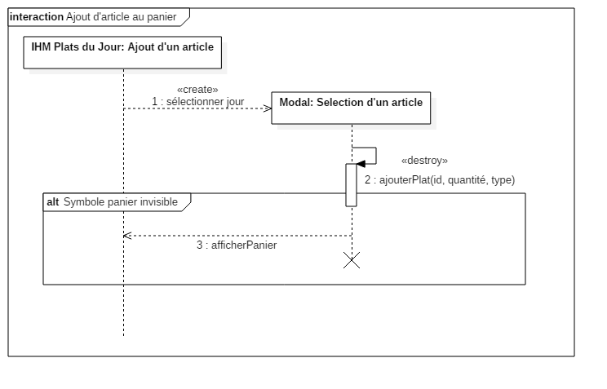

### Objectif

Ce diagramme représente le processus d’ajout d’un article dans le panier de l’utilisateur.

### Description du cas d’utilisation nominal

A partir de l’IHM « Plats du jour », l’utilisateur clique sur un jour, sélectionne une quantité d’articles (plat ou formule), puis clique sur le bouton « ajouter au panier ».

Cette action ajoute donc l’article au panier puis ferme la fenêtre modale créée.

Si l’icône du panier n’était pas déjà visible, celle-ci apparaît après l’ajout de l’article au panier.

### Les scénarios alternatifs

Aucun.

### Les exigences associées au scénario principal et à ces versions alternatives

Aucune exigence spécifique.

## Diagramme de séquences « Validation d'une commande »

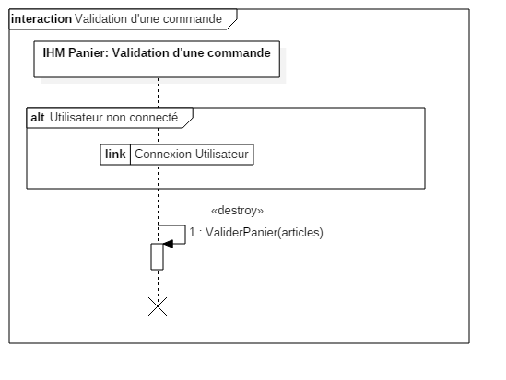

### Objectif

Ce diagramme représente le processus de validation d’une commande client.

### Description du cas d’utilisation nominal

Depuis la page « Panier », le client clique sur le bouton « valider commande ».

### Les scénarios alternatifs

Aucun.

### Les exigences associées au scénario principal et à ces versions alternatives

Le solde de la cagnotte du client doit être supérieur au montant de la commande.

L’heure limite de commande ne doit pas être dépassée si une commande est prise pour le jour courant.

La limite des plats disponibles ne doit pas avoir été excédée.

## Diagramme de séquences « Traitement ou annulation d'une commande »

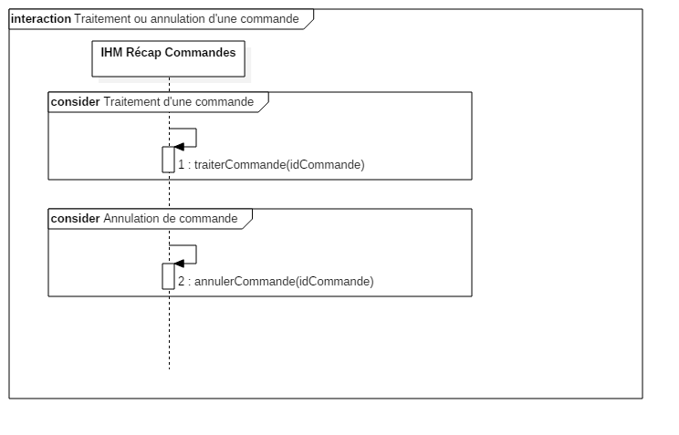

### Objectif

Ce diagramme représente le processus de traitement et d’annulation d’une commande.

### Description du cas d’utilisation nominal

Depuis la page « Récap des commandes », dans la vue des commandes du jour :

* l’utilisateur clique sur l’icône de la colonne emporté pour marquer qu’une commande est traitée.
* l’utilisateur clique sur l’icône de la colonne annuler pour marquer qu’une commande est annulée.

### Les scénarios alternatifs

Aucun.

### Les exigences associées au scénario principal et à ces versions alternatives

Le compte de l’utilisateur doit avoir le statut « cantinière ».

## Diagramme de séquences « Gestion d'un plat de la semaine »

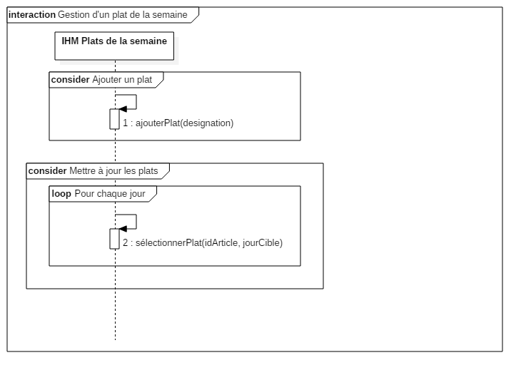

### Objectif

Ce diagramme représente le processus d’ajout et de sélection d’un plat de la semaine.

### Description du cas d’utilisation nominal

Depuis la page « Plats de la semaine », l’utilisateur :

* dans le cadre de la création d’un plat, saisit la désignation de celui-ci, puis clique sur le bouton « Ajouter plat ».
* Dans le cadre de la sélection d’un plat pour un jour donné, clique sur le menu déroulant du dit jour et de l’indicatif du plat souhaité (plat 1 - plat 2), puis sélectionne l’article souhaité dans la liste. Pour prendre en compte ses modifications, il clique sur le bouton « Valider ».

### Les scénarios alternatifs

Aucun.

### Les exigences associées au scénario principal et à ces versions alternatives

Le compte de l’utilisateur doit avoir le statut « cantinière ».

## Diagramme de séquences « Ajout d'un article »

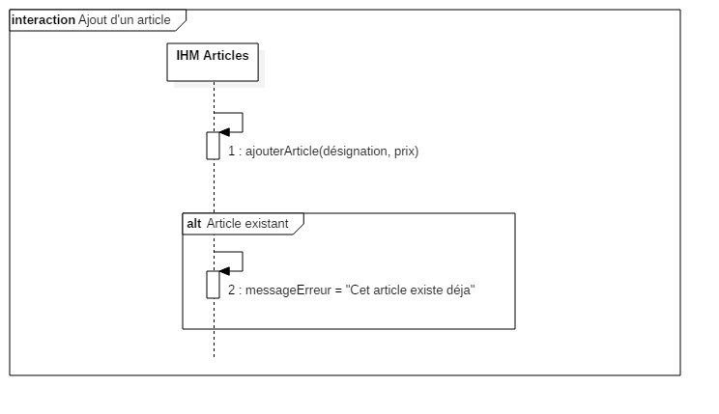

### Objectif

Ce diagramme représente le processus d’ajout d’un article à la base de données.

### Description du cas d’utilisation nominal

Depuis la page « Carte » - Version cantinière et après avoir saisi la désignation et le prix de l’article, l’utilisateur clique sur le bouton « Ajouter un article ».

### Les scénarios alternatifs

Si l’utilisateur renseigne une désignation déjà présente en base de données, un message d’erreur est affiché à l’écran.

### Les exigences associées au scénario principal et à ces versions alternatives

Le compte de l’utilisateur doit avoir le statut « cantinière ».

## Diagramme de séquences « Modification d'un article »

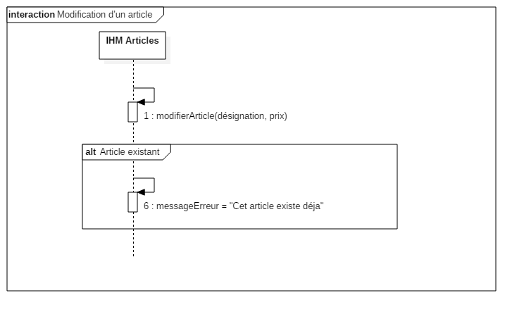

### Objectif

Ce diagramme représente le processus de modification d’un article.

### Description du cas d’utilisation nominal

Depuis la page « Carte » - Version cantinière, l’utilisateur rend une ligne du tableau modifiable après avoir cliqué sur l’icône d’édition d’une ligne.

Après avoir saisi la désignation et/ ou le prix de l’article, l’utilisateur clique sur l’icône de validation.

### Les scénarios alternatifs

Si la nouvelle désignation de l’article est déjà existante dans la base de données, la modification est annulée.

### Les exigences associées au scénario principal et à ces versions alternatives

Le compte de l’utilisateur doit avoir le statut « cantinière ».

## Diagramme de séquences « Suppression d'un article »

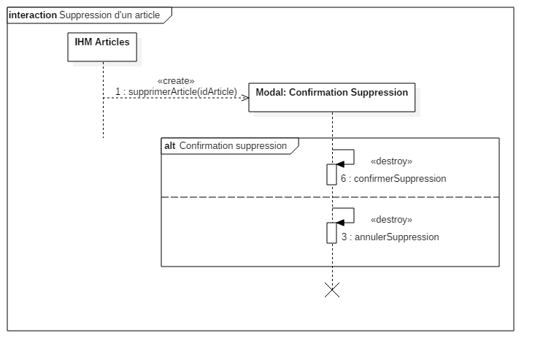

### Objectif

Ce diagramme représente le processus de suppression d’un article.

### Description du cas d’utilisation nominal

Depuis la page « Carte » - Version cantinière, l’utilisateur clique sur l’icône de suppression d’une ligne du tableau. Après confirmation dans la fenêtre modale apparue, la ligne est supprimée.

### Les scénarios alternatifs

Aucun.

### Les exigences associées au scénario principal et à ces versions alternatives

Le compte de l’utilisateur doit avoir le statut « cantinière ».

## Diagramme de séquences « Recherche d'un utilisateur »

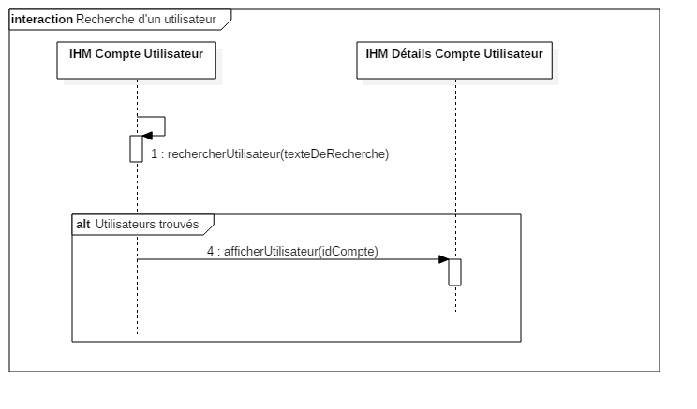

### Objectif

Ce diagramme représente le processus de recherche d’un utilisateur.

### Description du cas d’utilisation nominal

Depuis la page « Compte Utilisateur », l’utilisateur saisit un texte dans la zone de recherche puis valide par un clic sur l’icône « rechercher ».

### Les scénarios alternatifs

Aucun.

### Les exigences associées au scénario principal et à ces versions alternatives

Le compte de l’utilisateur doit avoir le statut « cantinière ».

## Diagramme de séquences « Créditer ou Solder un compte utilisateur »

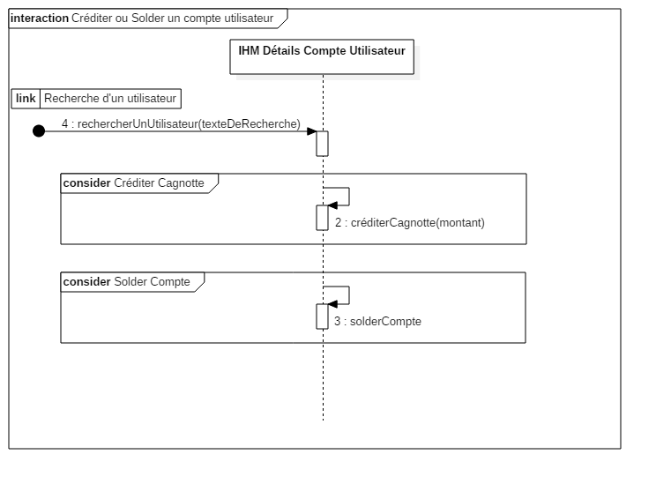

### Objectif

Ce diagramme représente le processus de crédit et de solde d’un compte client.

### Description du cas d’utilisation nominal

Depuis la page « Compte Utilisateur », l’utilisateur recherche et sélectionne un compte.

Pour le créditer, l’utilisateur clique sur le bouton « Créditer cagnotte », saisit le montant puis valide sa saisie.

Pour solder le compte, l’utilisateur clique sur le bouton « Solder compte ».

### Les scénarios alternatifs

Aucun.

### Les exigences associées au scénario principal et à ces versions alternatives

Le compte de l’utilisateur doit avoir le statut « cantinière ».

## Diagramme de séquences « Mise à jour de la configuration »

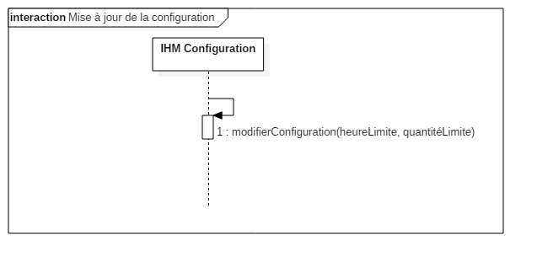

### Objectif

Ce diagramme représente le processus de mise à jour de la configuration liée à la quantité et l’heure limite des commandes.

### Description du cas d’utilisation nominal

L’utilisateur accède à la page « Configuration », saisie les informations à modifier puis valide le formulaire.

### Les scénarios alternatifs

Aucun.

### Les exigences associées au scénario principal et à ces versions alternatives

Le compte de l’utilisateur doit avoir le statut « cantinière ».

## Diagramme de séquences « Connexion Utilisateur »

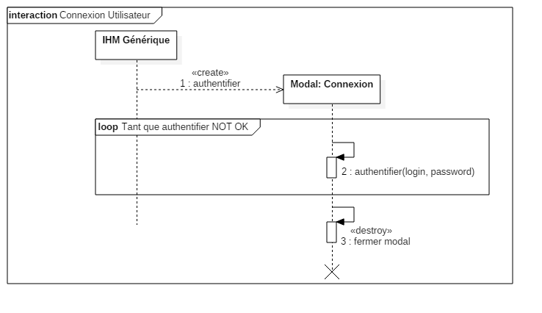

### Objectif

Ce diagramme représente le processus de connexion d’un utilisateur.

### Description du cas d’utilisation nominal

A partir de n’importe quel IHM, accessible sans authentification, l’utilisateur peut cliquer sur le bouton de connexion et renseigner ses login et mot de passe afin de s’authentifier.

Une fois l’authentification validée, la fenêtre modale se ferme.

### Les scénarios alternatifs

Dans le cas d’un échec de l’authentification, la fenêtre modale reste affichée et l’utilisateur peut recommencer la saisie de ses identifiants.

### Les exigences associées au scénario principal et à ces versions alternatives

Afin de pouvoir s’authentifier convenablement, les identifiants renseignés doivent être valides et répertoriés dans la base de données.

## Diagramme de séquences « Création du compte »

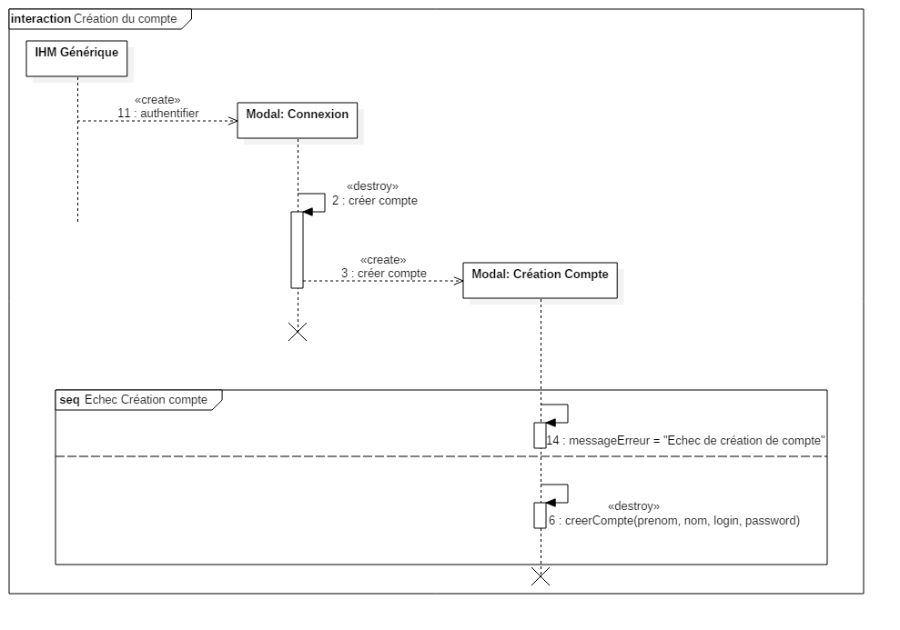

### Objectif

Ce diagramme représente le processus de création d’un compte utilisateur.

### Description du cas d’utilisation nominal

Depuis n’importe quelle page accessible hors connexion, l’utilisateur clique sur le bouton lié à l’authentification. Cette action affiche une fenêtre modale de connexion.

Il clique ensuite sur le bouton « Créer compte ». Cette action ferme la fenêtre modale courante puis en ouvre une nouvelle. Cette nouvelle fenêtre permet de renseigner les informations de l’utilisateur.

Enfin, l’utilisateur clique sur le bouton “Créer mon compte”. La fenêtre modale se ferme.

### Les scénarios alternatifs

Dans le cas où l’utilisateur entre une adresse email déjà répertoriée, un message d’erreur s’affiche dans la fenêtre modale. Celle-ci reste active.

### Les exigences associées au scénario principal et à ces versions alternatives

Afin de réussir la création d’un compte, l’adresse email renseignée doit impérativement être absente du catalogue de la base de données.

## Diagramme de séquences « Modification des informations utilisateur »

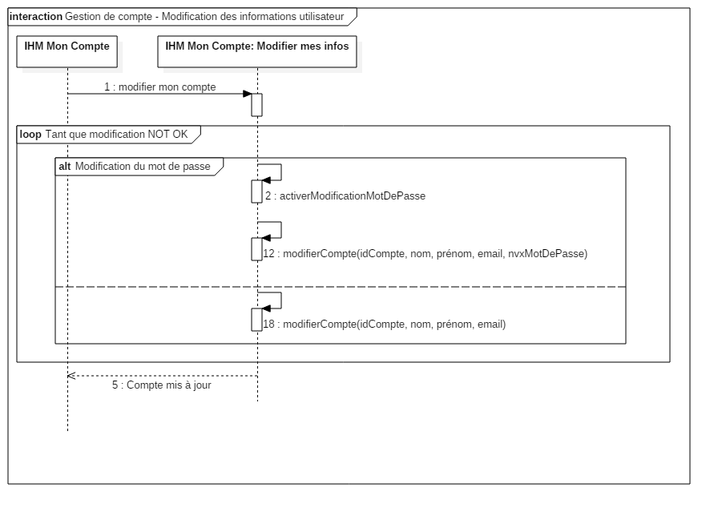

### Objectif

Ce diagramme représente le processus de modification des informations d’un utilisateur.

### Description du cas d’utilisation nominal

Depuis la page « Mon Compte », si un utilisateur clique sur le bouton « Modifier mes infos », les champs de texte modifiables deviennent éditables.

Pour modifier son mot de passe, l’utilisateur devra activer les champs concernés par clic sur l’icône situé à proximité du champ « Mot de passe ». Une fois les champs édités, il valide ses modifications en cliquant sur le bouton « Valider mes modifications ».

### Les scénarios alternatifs

Comme pour la création d’un compte, si l’utilisateur tente de remplacer son adresse email par une autre adresse email déjà enregistrée dans notre base de données, un message d’erreur s’affiche dans la fenêtre modale qui reste active.

### Les exigences associées au scénario principal et à ces versions alternatives

En cas de modification de l’adresse email, la nouvelle valeur renseignée doit impérativement être absente du catalogue de la base de données.

## Diagramme de séquences « Récupération du mot de passe »

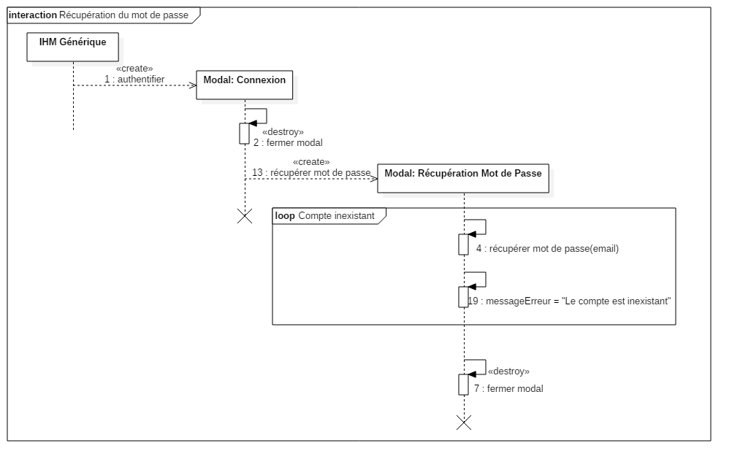

### Objectif

Ce diagramme représente le processus de récupération d’un mot de passe d’un utilisateur.

### Description du cas d’utilisation nominal

Depuis n’importe quelle page accessible hors connexion, l’utilisateur accède à l’authentification.

Au clic sur le bouton « Récupérer mot de passe », la fenêtre modale courante se ferme tandis qu’une nouvelle, contenant un champ pour l’adresse email, s’ouvre.

Après renseignement de l’adresse email et validation, un email contenant un mot de passe nouvellement généré est envoyé à l’utilisateur. La fenêtre modale se ferme.

### Les scénarios alternatifs

Si l’adresse email renseignée ne figure pas dans la base de données, un message d’erreur est affiché dans la fenêtre modale qui reste active.

### Les exigences associées au scénario principal et à ces versions alternatives

L’adresse email renseignée doit impérativement être présente dans la base de données.

## Diagramme de séquences « Suppression du compte »

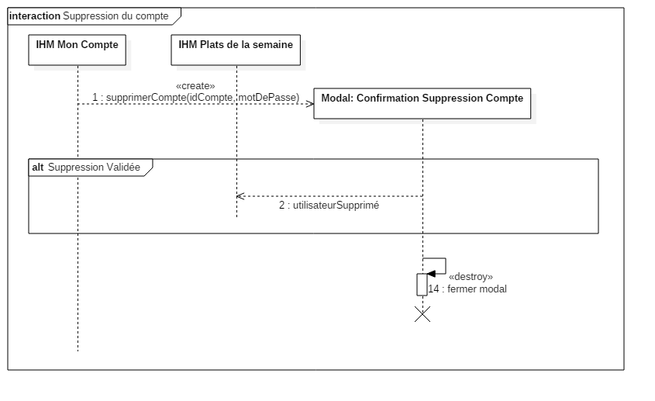

### Objectif

Ce diagramme représente le processus de suppression d’un compte utilisateur.

### Description du cas d’utilisation nominal

Depuis la page « Mon Compte », l’utilisateur clique sur le bouton « Supprimer mon compte ».

Une fenêtre modale de confirmation s’affiche. L’utilisateur devra valider la confirmation pour supprimer son compte. L’utilisateur sera automatiquement déconnecté.

### Les scénarios alternatifs

Aucun

### Les exigences associées au scénario principal et à ces versions alternatives

Afin de pouvoir supprimer son compte, l’utilisateur doit avoir une cagnotte d’un montant égal à zéro et n’avoir aucune commande en cours.

# Maquette

## Ecran « Plats de la semaine » - Version utilisateurs

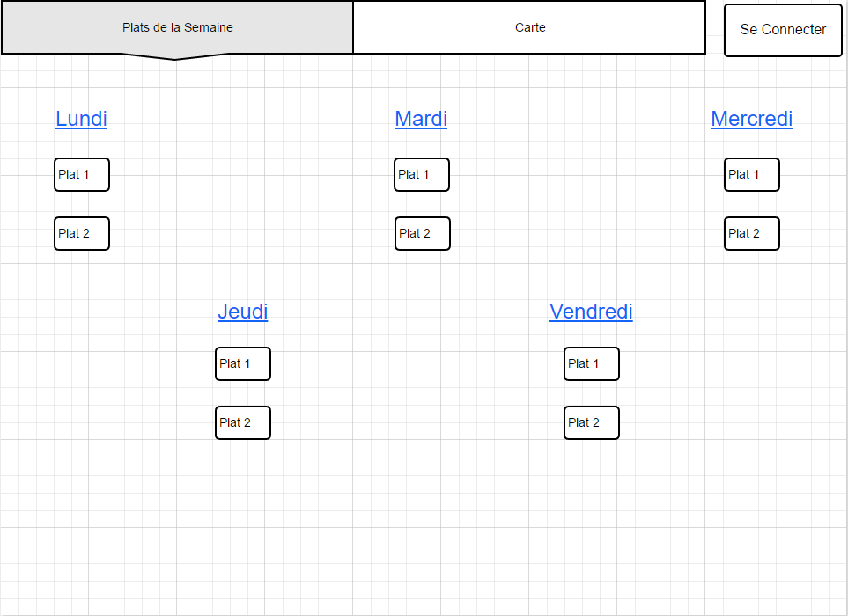

Il s’agit de la page d’arrivée lorsqu’on se connecte au site.

Pour passer commande, il faut cliquer sur le jour voulu.

### Contraintes

Aucune.

### Informations envoyées

En cliquant sur le jour de la semaine souhaité, un modal apparait.

### Informations reçues

A l’arrivée sur la page des plats de la semaine, l’ensemble des plats prévus pour la semaine s’affiche automatiquement. Chaque plat est classé par jour de la semaine où il est prévu.

## Ecran « Plats de la semaine » - Modal de sélection

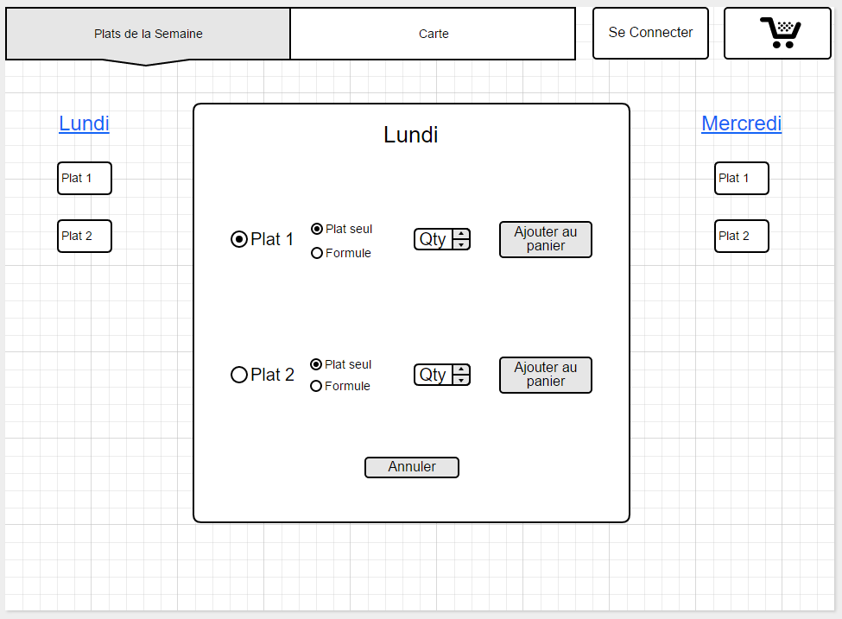

L'icône du panier apparaît après avoir ajouté un article au panier.

### Contraintes

Aucune.

### Informations envoyées

Après avoir sélectionné le plat, la formule, la quantité et après avoir cliqué sur le bouton « Ajouter au panier », les informations sont ajoutées au panier.

### Informations reçues

Les plats, du jour sélectionné, sont affichés dans le pop-up.

## Ecran « Panier » - Version utilisateur non identifié

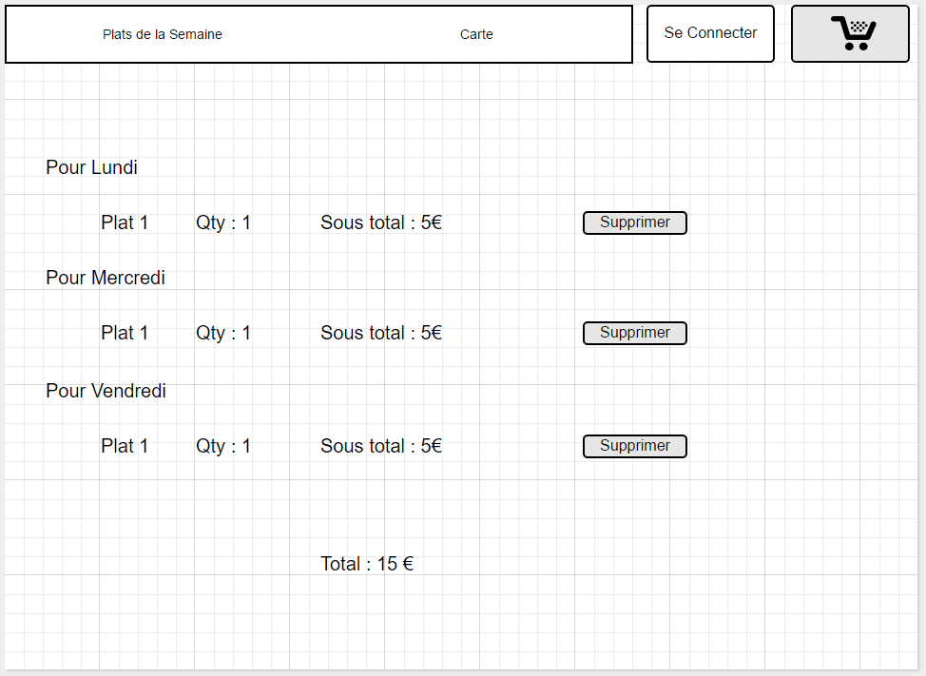

### Contraintes

Aucune.

### Informations envoyées

En cliquant sur le bouton supprimer, l’article concerné est supprimé du panier.

La page se rafraichi pour ne laisser apparaitre que les articles encore présents dans le panier.

### Informations reçues

La page « Panier » récapitule l’ensemble des articles ajoutés au panier, ainsi que leur prix et le montant total du panier.

## Ecran « Panier » - Version utilisateur authentifié

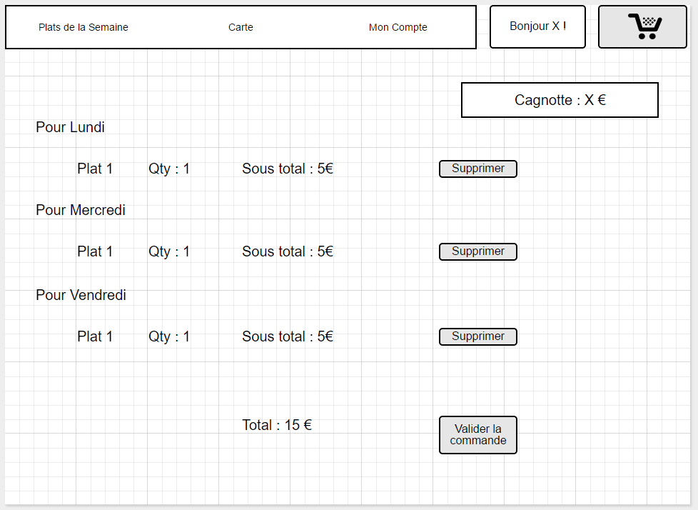

Le bouton « Valider la commande » sera inactif à partir du moment où le montant de la commande sera supérieur au montant de la cagnotte.

### Contraintes

L’utilisateur doit s’être authentifié.

### Informations envoyées

En cliquant sur le bouton « supprimer », l’article concerné est supprimé du panier.

En cliquant sur le bouton « Valider la commande », l’ensemble des articles du panier sont considérés comme commandés. La cagnotte de l’utilisateur est débitée du montant total de la commande passée.

### Informations reçues

La page « Panier » récapitule l’ensemble des articles ajoutés au panier, ainsi que leur prix et le montant total du panier.

Le montant de la cagnotte de l’utilisateur s’affiche.

## Ecran « Carte » - Version utilisateurs

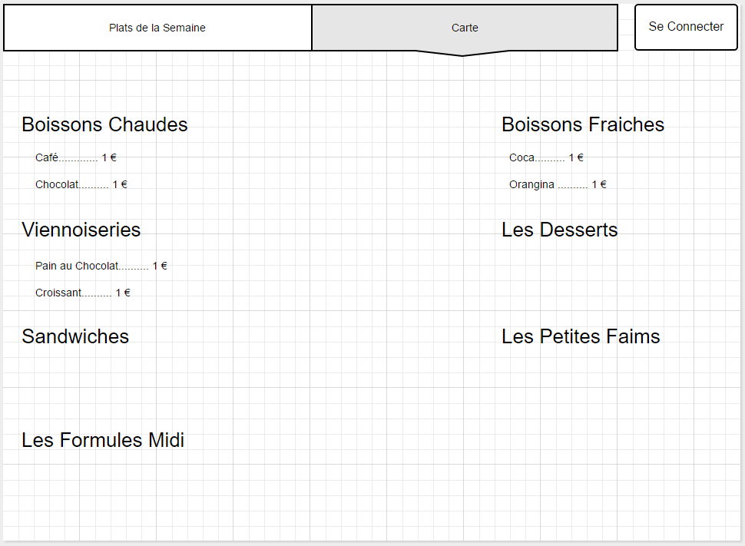

### Contraintes

Aucune.

### Informations envoyées

Aucune.

### Informations reçues

En arrivant sur la page « Carte », l’ensemble des catégories et des articles proposés, ainsi que leurs prix, s’affiche automatiquement.

## Ecran « Récap des Commandes »

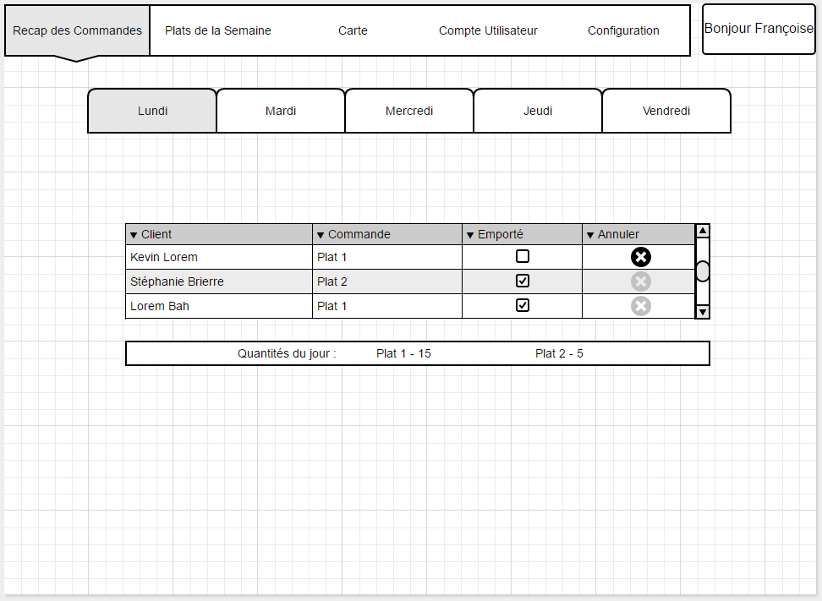

Les commandes livrées apparaissent en bas du tableau.

Il est possible de passer d’une journée à l’autre en cliquant sur l’onglet approprié.

### Contraintes

L’utilisateur doit s’être connecté avec le compte « flagué » cantinière.

### Informations envoyées

Lorsque la cantinière clique sur l’une des check box « emporté », la commande est considérée comme livrée.

Si la cantinière clique sur l’icône « Annuler », un modal apparait.

### Informations reçues

Au chargement de la page, les informations concernant les plats commandés et leurs quantités s’affichent automatiquement.

## Ecran « Récap des Commandes »

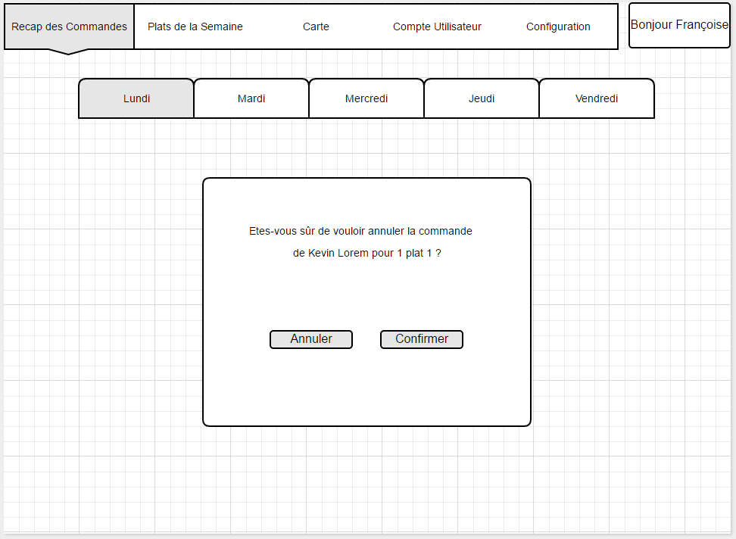

### Contraintes

L’utilisateur doit s’être connecté avec le compte « flagué » cantinière.

### Informations envoyées

En cliquant sur « Confirmer », la commande est annulée et la cagnotte de l’utilisateur est créditée.

En cliquant sur « Annuler », la requête d’annulation est annulée,

### Informations reçues

Le modal demande à la cantinière si elle souhaite vraiment annuler la commande de l’utilisateur.

## Ecran « Plats de la semaine » - Version cantinière

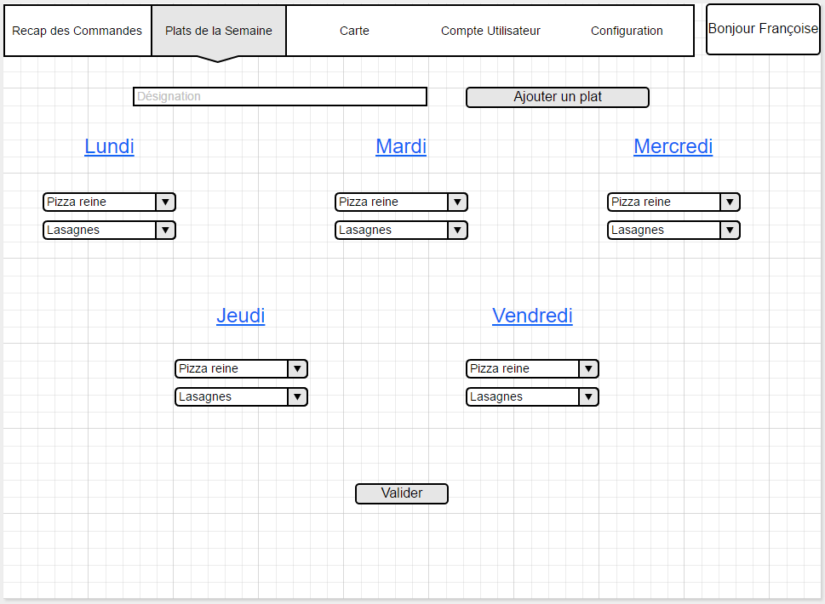

### Contraintes

L’utilisateur doit s’être connecté avec le compte « flagué » cantinière.

### Informations envoyées

Pour ajouter un plat au menu déroulant, elle saisit la désignation du plat dans le champ prévu à cet effet, puis elle clique sur le bouton « Ajouter un plat ».

Après avoir sélectionné les différents « plat », la cantinière clique sur le bouton « Valider ».

### Informations reçues

Aucune.

## Ecran « Carte » - Version cantinière

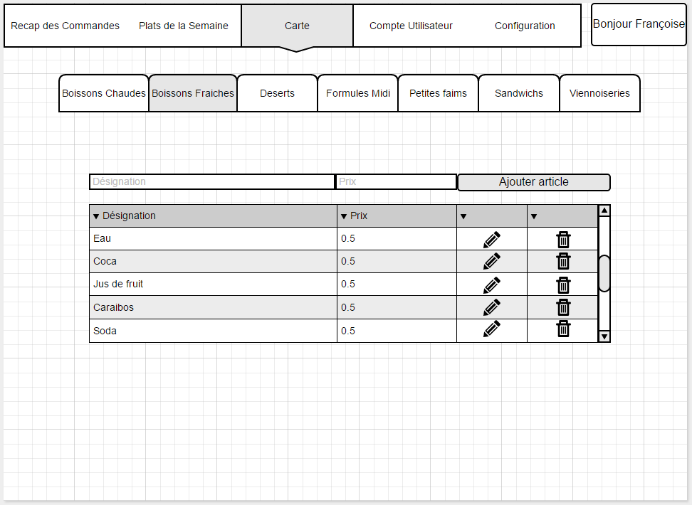

Il est possible de passer d’une catégorie à l’autre en cliquant sur l’onglet approprié.

### Contraintes

L’utilisateur doit s’être connecté avec le compte « flagué » cantinière.

### Informations envoyées

Pour ajouter un article, la cantinière saisit la désignation et le prix dans les champs prévus à cet effet, puis clique sur le bouton « Ajouter article ».

Pour modifier un article, la cantinière clique sur l’icône « crayon ». L’affichage se modifie.

Pour supprimer un article, la cantinière clique sue l’icône « poubelle ». Un modal apparait.

### Informations reçues

En cliquant sur un onglet, l’ensemble des articles de la catégorie s’affiche, ainsi que leur prix.

## Ecran « Carte » - Modification d’un article

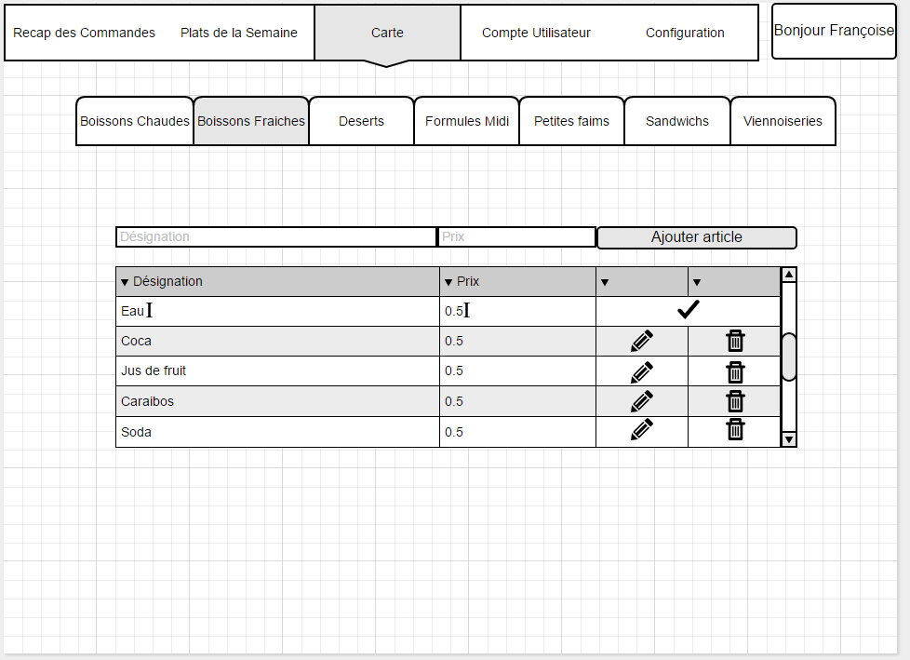

L’affichage se modifie et les champs modifiables sont débloqués. Les icones « crayon » et « poubelle » laisse place à un icône « coche verte ».

### Contraintes

L’utilisateur doit s’être connecté avec le compte « flagué » cantinière.

### Informations envoyées

La cantinière modifie la désignation et/ ou le prix de l’article puis clique sur l’icône « coche verte ».

### Informations reçues

Aucune.

## Ecran « Carte » - Version cantinière

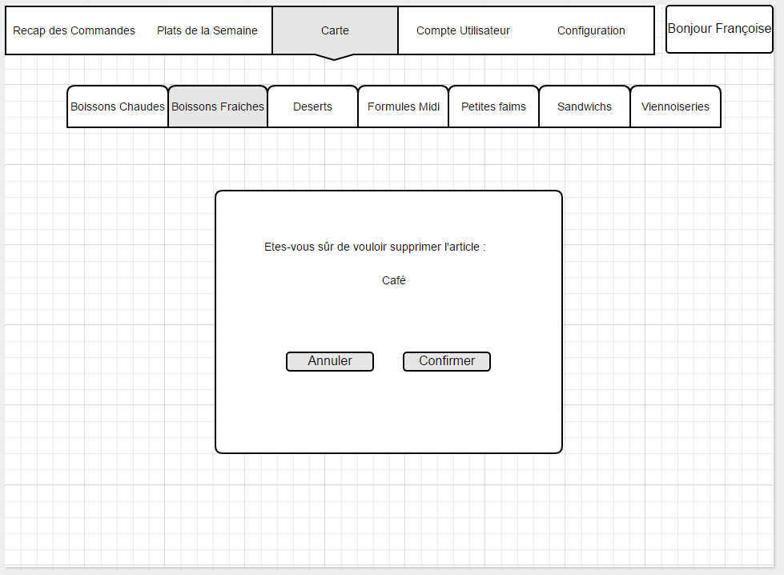

### Contraintes

L’utilisateur doit s’être connecté avec le compte « flagué » cantinière.

### Informations envoyées

Si la cantinière clique sur le bouton « Annuler », le modal se referme et la cantinière revient à l’écran standard de la carte.

Si la cantinière clique sur « Confirmer », une requête est envoyée à la base de données et l’article est supprimé.

### Informations reçues

Le modal demande à la cantinière si elle souhaite vraiment supprimer l’article sélectionné.

## Ecran « Compte Utilisateur »

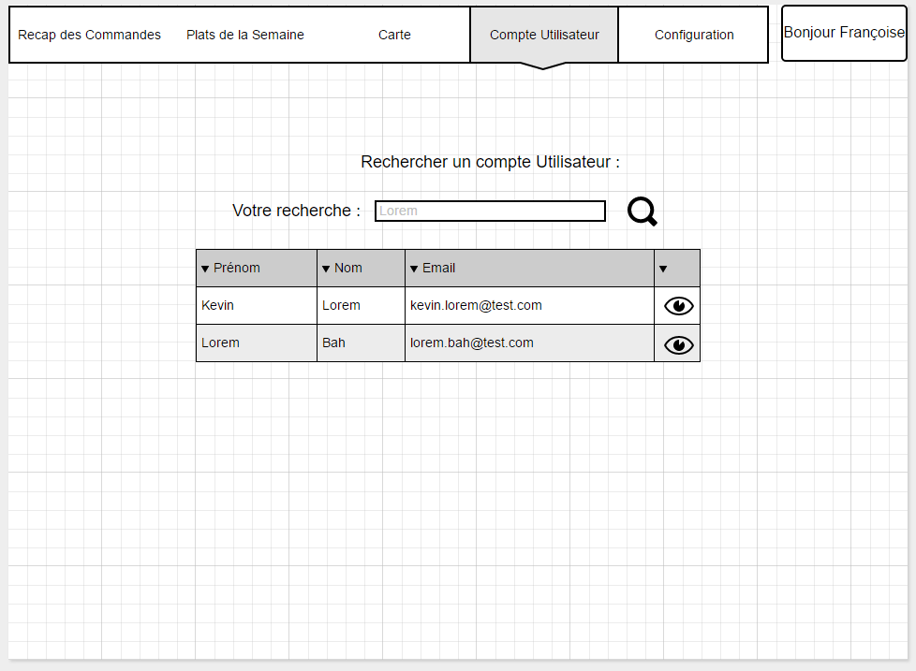

Pour visualiser le compte d’un utilisateur, la cantinière doit cliquer sur l’icône « œil ».

### Contraintes

L’utilisateur doit s’être connecté avec le compte « flagué » cantinière.

### Informations envoyées

La cantinière peut réaliser une recherche sur tous les champs. Elle indique un élément de sa recherche puis clique sur l’icône « loupe ».

### Informations reçues

Le tableau se remplit des résultats de la recherche.

## Ecran « Compte Utilisateur »

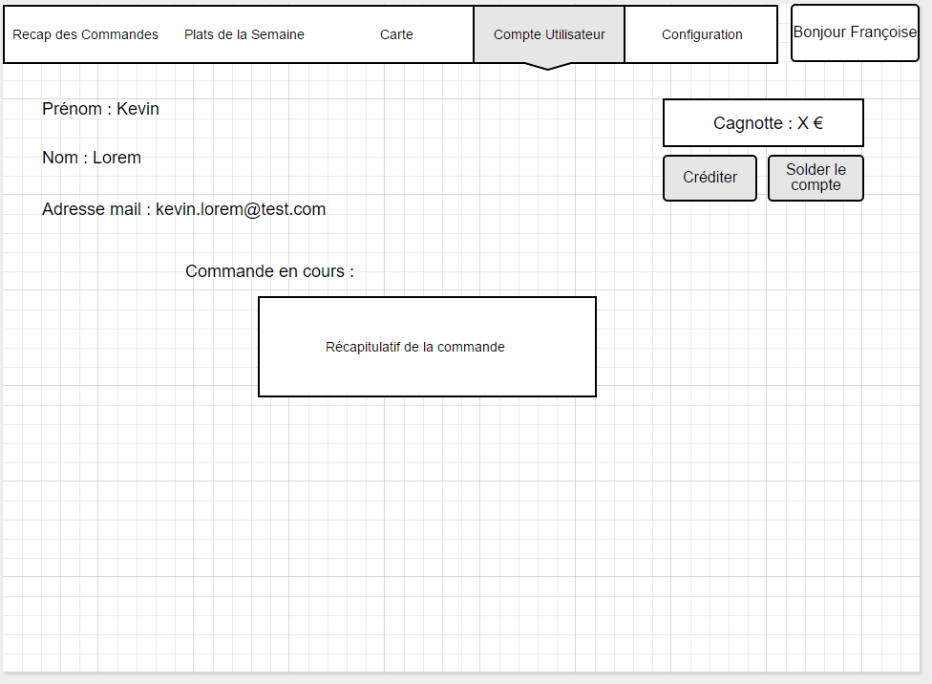

### Contraintes

L’utilisateur doit s’être connecté avec le compte « flagué » cantinière.

### Informations envoyées

Après avoir cliqué sur le bouton « Solder le compte », un modal apparait.

Après avoir cliqué sur le bouton « Créditer », l’affichage se modifie pour permettre la saisie d’un montant.

### Informations reçues

A la validation précédente, l’affichage se modifie et laisse apparaitre les informations de l’utilisateur.

## Ecran « Compte Utilisateur »

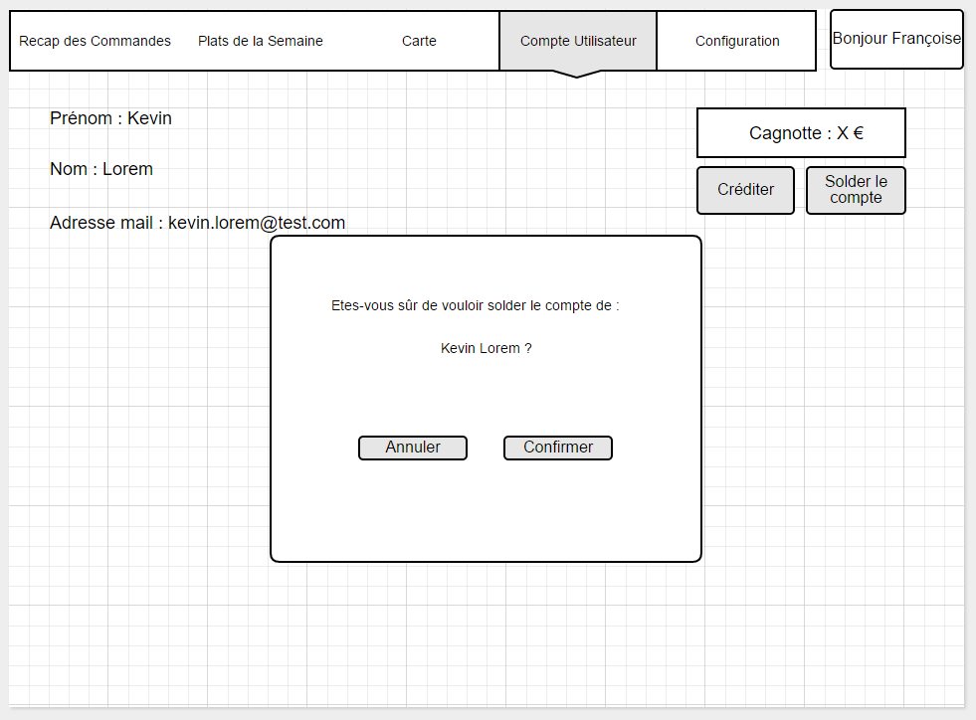

### Contraintes

L’utilisateur doit s’être connecté avec le compte « flagué » cantinière.

### Informations envoyées

Si la cantinière clique sur le bouton « Annuler », le modal se referme et la cantinière revient à l’écran standard du compte utilisateur.

Si la cantinière clique sur « Confirmer », une requête est envoyée à la base de données et le solde de la cagnotte de l’utilisateur est passé à zéro.

### Informations reçues

Le modal demande à la cantinière si elle souhaite vraiment solder le compte de l’utilisateur

## Ecran « Compte Utilisateur »

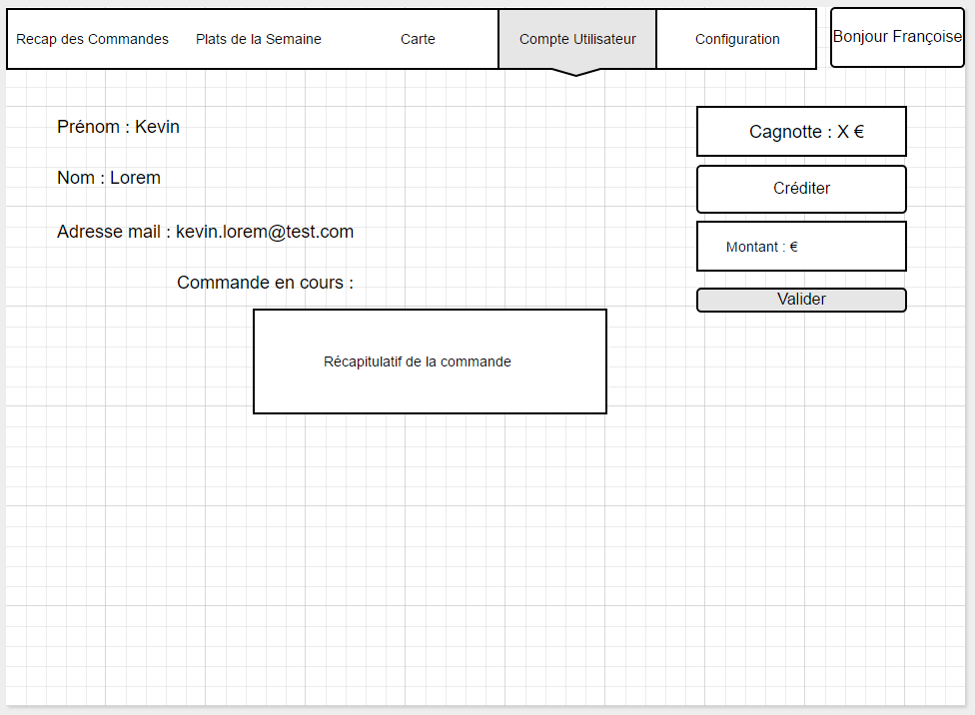

Le bouton de l’option choisie se transforme en simple case. Un input permettant de saisir le montant ainsi qu’un bouton « Valider » apparaissent.

### Contraintes

L’utilisateur doit s’être connecté avec le compte « flagué » cantinière.

### Informations envoyées

Une requête est envoyée à la base de données et le montant de la cagnotte de l’utilisateur est mis à jour.

### Informations reçues

Aucune.

## Ecran « Configuration »

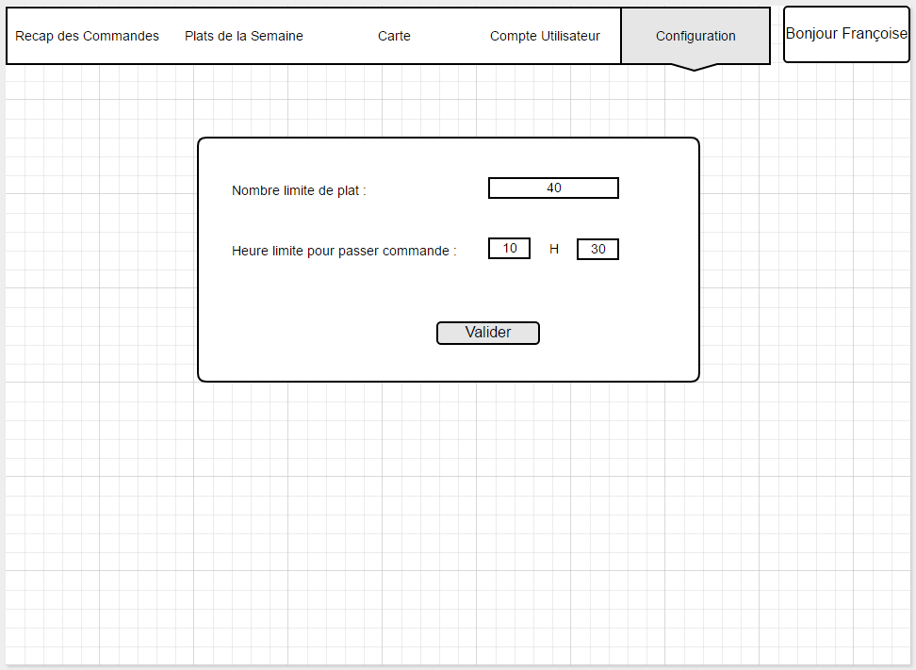

### Contraintes

L’utilisateur doit s’être connecté avec le compte « flagué » cantinière.

### Informations envoyées

Une requête est envoyée à la base de données pour mettre à jour le nombre limite de plat et/ ou l’heure limite pour passer les commandes.

### Informations reçues

Au chargement de la page, le nombre limite de plat qu’il est possible de commander, ainsi que l’heure limite de commande, s’affichent automatiquement.

## Ecran « Se Connecter »

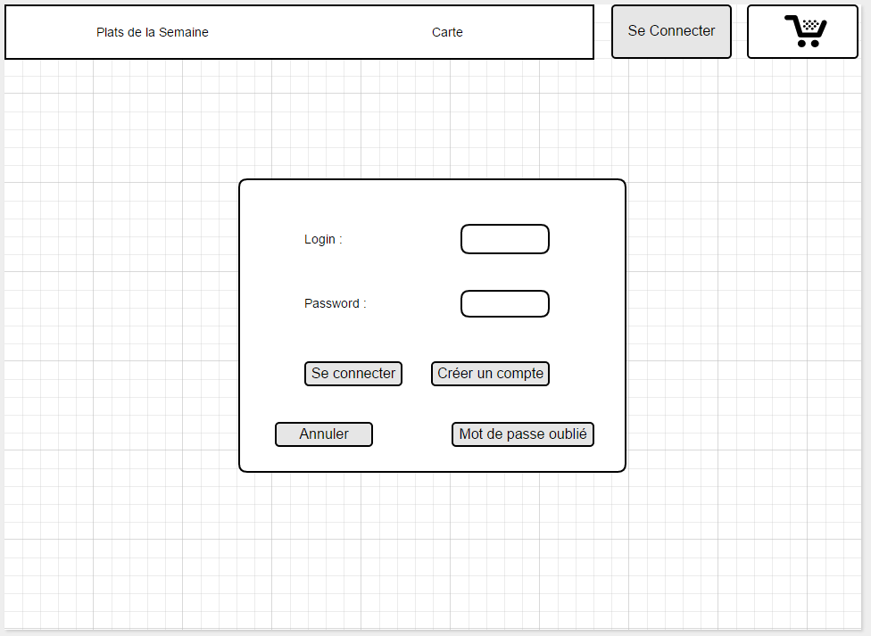

Il s’agit d’un modal. Une fois l’utilisateur connecté, le menu s’adapte et change s’il est utilisateur ou cantinière. Le bouton « Se Connecter » s’est mis à jour et affiche désormais le prénom de l’utilisateur.

### Contraintes

Aucune.

### Informations envoyées

L’utilisateur/ la cantinière doit renseigner son login, son mot de passe et cliquer sur le bouton « Se connecter ». Une requête est envoyée au serveur pour créer une session.

Après avoir cliqué sur le bouton « Créer un compte » ou « Mot de passe oublié », un modal apparait.

Si l’utilisateur clique sur le bouton « Annuler », le modal se referme.

### Informations reçues

Aucune.

## Ecran « Création de Compte »

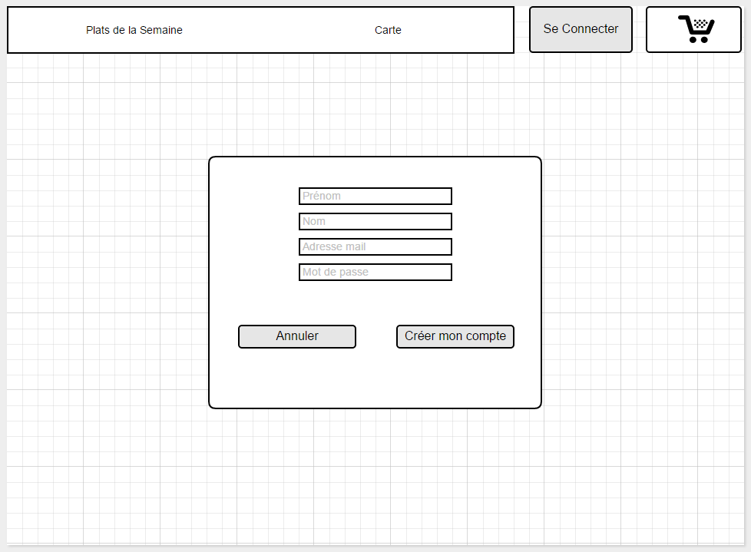

### Contraintes

Aucune.

### Informations envoyées

En cliquant sur le bouton « Annuler », le modal se referme.

En cliquant sur le bouton « Créer mon compte », les informations saisies dans les champs prévus sont envoyées à la base de données.

### Informations reçues

Aucune.

## Ecran « Mon Compte »

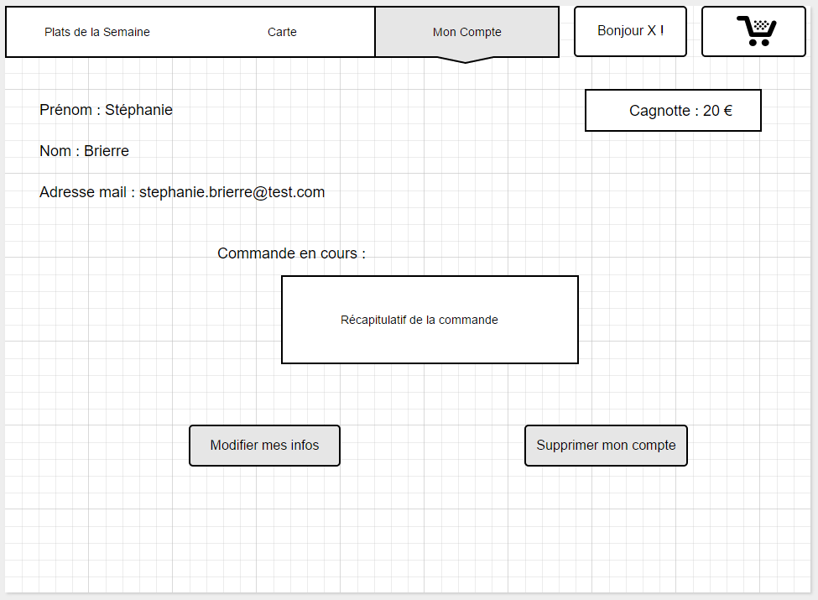

### Contraintes

L’utilisateur doit s’être authentifié.

### Informations envoyées

En cliquant sur le bouton « Modifier mes infos », le formulaire se modifie.

En cliquant sur le bouton « Supprimer mon compte », une requête est envoyée en base de données pour supprimer le compte de l’utilisateur.

### Informations reçues

Au chargement de la page, l’ensemble des informations concernant l’utilisateur s’affiche automatiquement.

## Ecran « Mon Compte » - Modification des informations utilisateurs

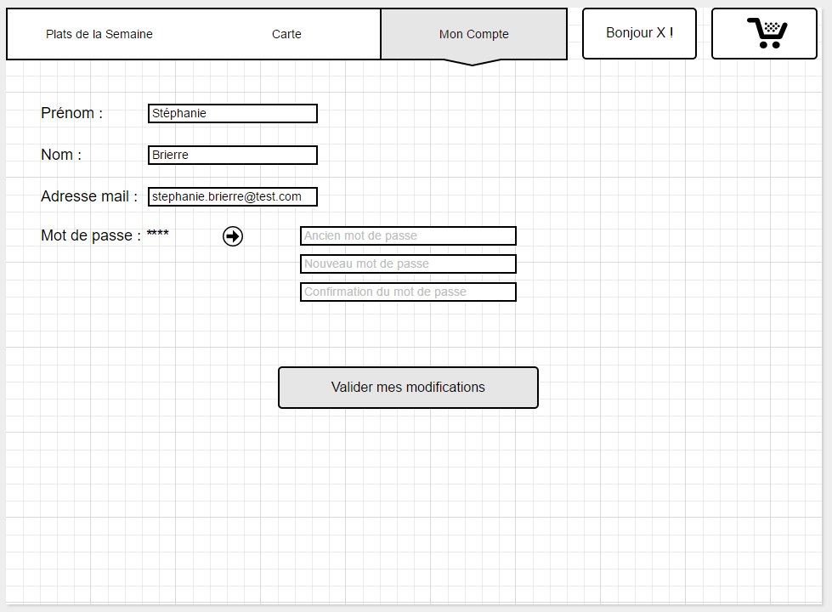

Le mot de passe n’est jamais affiché, même crypté, sur la page. Pour le modifier il faut cliquer sur l’icône « flèche ». Des champs de saisie apparaissent.

### Contraintes

L’utilisateur doit s’être authentifié.

### Informations envoyées

Après avoir cliqué sur le bouton « Valider mes modifications », une requête est envoyée en base de données pour mettre à jour les informations de l’utilisateur.

### Informations reçues

A l’affichage de la page, les informations de l’utilisateur s’affichent automatiquement.

## Ecran « Re générer un mot de passe »

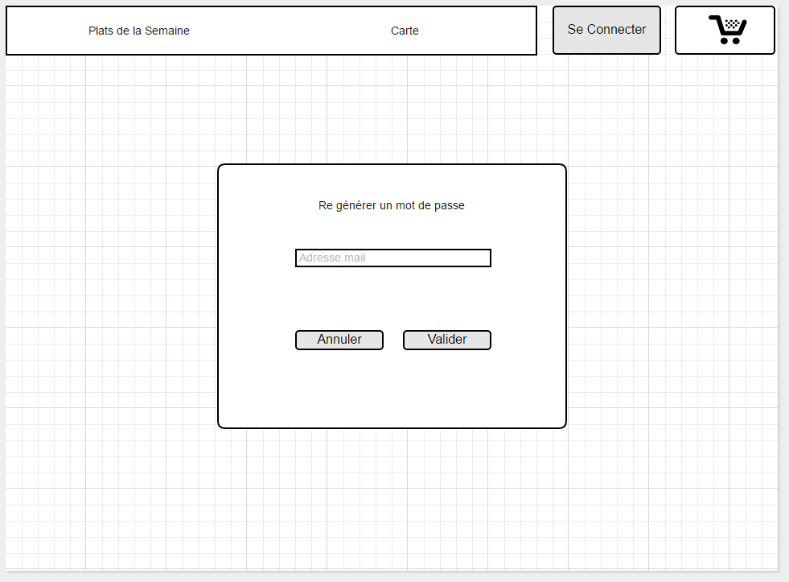

### Contraintes

L’utilisateur doit s’être authentifié.

### Informations envoyées

L’utilisateur renseigne son adresse mail dans le champ prévu à cet effet puis clique sur le bouton « Valider ». Une requête est envoyée au serveur qui enverra un mail avec un nouveau mot de passe à l’utilisateur.

Si l’utilisateur clique sur le bouton « Annuler », le modal se referme

### Informations reçues

Aucune.

## Ecran « Mon Compte »

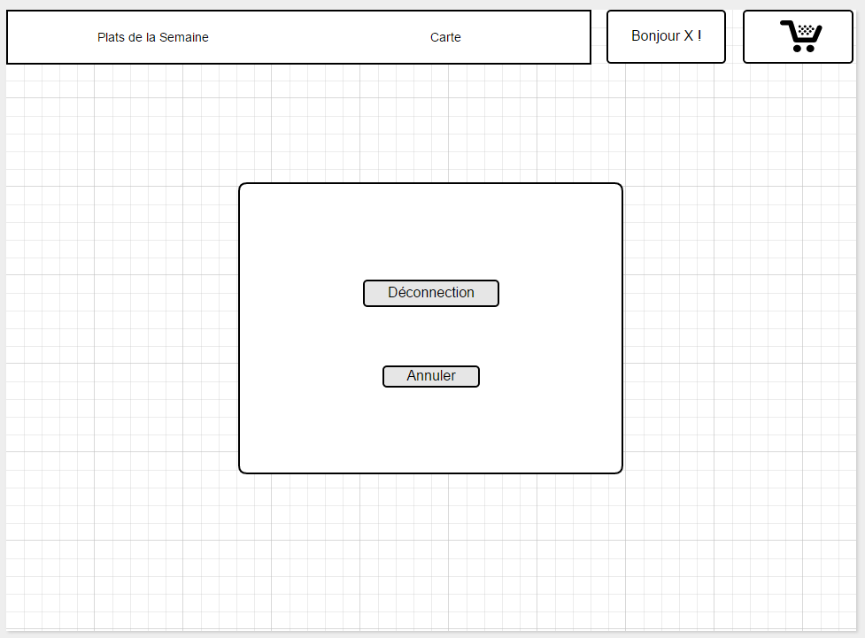

### Contraintes

L’utilisateur doit s’être authentifié.

### Informations envoyées

Si l’utilisateur clique sur le bouton « Annuler », le modal se referme.

Si l’utilisateur clique sur le bouton « Déconnection », le modal se referme et une requête est envoyée au serveur pour mettre fin à sa session.

### Informations reçues

Aucune.